**Guía Nro. 5 – Números enteros – SUSSINI PATRICIO**

**5.1)** Identifica los números primos en el siguiente conjunto: {2, 3, 4, 5, 6, 7, 8, 9, 10, 11}

- {2,3,5,7,11}

**5.2)** Descompón en factores primos los siguientes números: 24, 45, 60

24: 24 = 2 x 2 x 2 x 3 = 2^3 × 3

45: 45 = 3 x 3 x 5 = 3^2 x 5

60: 60 = 2 x 2 x 3 x 5 = 2^2 x 3 x 5

**5.3)** Calcula el factorial de los siguientes números: 4!, 5!, 6!

4! = 4 x 3 x 2 x 1 = 24

5! = 5 x 4 x 3 x 2 x 1 = 120

6! = 6 x 5 x 4 x 3 x 2 x 1 = 720

**5.4)** Calcula, usando la propiedad de los factoriales: 500! / 499!

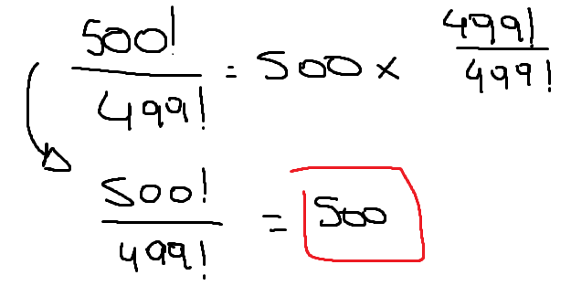

**5.5)** Encuentra los divisores propios de los siguientes números y determina si son perfectos: 6, 28, 12

6: 1+2+3=6 🡺 es perfecto

28: 1+2+4+7+14=28 🡺 es perfecto

12: 1+2+3+4+6=16 🡺 no es = 12 por ende no es perfecto

**5.6)** Calcula la unión y la intersección de los siguientes intervalos: A = [1, 6], B = [4, 9]

A U B = [1, 9]

A ∩ B = [4, 6]

**5.7)** Determina si los siguientes números pertenecen a los intervalos indicados:

a) 5 con relación a [0, 10] 🡺 Si pertenece

b) 2 con relación a (-5, 0) 🡺 no pertenece

c) 10 con relación a [5, 10) 🡺 No pertenece ya que el 10 no esta incluido

**5.8)** Representa el complemento de los siguientes intervalos:

a) A = [2, 7] 🡺 (-∞,2) ∪ (7, ∞)

b) B = (-∞, -3) 🡺 (-∞ , -3) ∪ [-3, ∞)

**5.9)** Un grupo de amigos decide dividir 120 caramelos en partes iguales entre ellos. Si hay 5 amigos, ¿cuántos caramelos recibe cada uno?

- 24 caramelos cada uno

**5.10)** Una empresa contrata 20 trabajadores para pintar 4 casas. Si todos trabajan por igual, ¿cuántas casas pinta cada trabajador?

- 5 casas cada uno

**5.11)** Una escuela organiza un torneo y necesita formar equipos de 8 estudiantes. Si hay 96 estudiantes, ¿cuántos equipos se pueden formar?

- 12 equipos diferentes

**5.12)** Un almacén vende cajas de frutas. Cada caja contiene 12 frutas. Si el almacén tiene 240 frutas, ¿cuántas cajas completas puede armar?

- 20 cajas de fruta

**5.13)** Una persona realiza un recorrido de 20 km hacia el norte, 10 km hacia el sur y 15 km hacia el este. Calcula la distancia total recorrida.

- 45km es la distancia total recorrida